28 Ağustos 2007 SALI | Resmî Gazete | Sayı : 26627
YÖNETMELİK
Ulaştırma Bakanlığından:
OKUL SERVİS ARAÇLARI HİZMET YÖNETMELİĞİ

BİRİNCİ BÖLÜM
Amaç, Kapsam ve Dayanak, Tanımlar
Amaç
MADDE 1 – (1) Bu Yönetmeliğin amacı; zorunlu eğitim kapsamındaki okul öncesi ve diğer öğrenci taşıma hizmetlerini düzenli ve güvenli hale getirmek, bu amaçla taşıma yapacak gerçek ve tüzel kişilerin yeterlilik ve çalışma şartlarını belirlemek, bu Yönetmeliğin gerekli kıldığı denetim hizmetlerini yapmaktır.
Kapsam ve dayanak
MADDE 2 – (1) Bu Yönetmelik 3348 sayılı Ulaştırma Bakanlığının Teşkilat ve Görevleri Hakkında Kanun, 4925 sayılı Karayolu Taşıma Kanunu ve 2918 sayılı Karayolları Trafik Kanununun 75 inci maddesine dayanılarak çıkarılmış olup, kamu kurum ve kuruluşları ile gerçek ve tüzel kişilerce öğrenci taşımak için kullanılacak "Okul Servis Araçlarını, Taşımacıları ve Sürücüler ile Rehber Personeli" kapsar.
Tanımlar
MADDE 3 – (1) Bu Yönetmelikte geçen;
a) Bakanlık: Ulaştırma Bakanlığını,
b) Durak: Kamu hizmeti yapan yolcu taşıtlarının ve okul servis araçlarının yolcuları bindirmek, indirmek gayesi ile duraklamaları için işaretle belirlenmiş yeri,
c) Güzergah: Okul servis araçlarının kalkış noktası ile varış noktası arasında kalan, trafik denetleme şube veya bürolarınca verilen özel izin belgelerinde belirtilen yolları,
ç) Okul Servis Aracı: Genel olarak okul öncesi eğitim, ilköğretim, ortaöğretim ve yüksek öğretim öğrencileri ile sadece rehber personel taşınmalarında kullanılan taşıtı,
d) Okul Öncesi Öğrenci: Mecburi öğrenim çağına gelmemiş 4-5 yaş grubu çocuklarının eğitimi amacıyla açılan kurumlara gidip gelen çocukları,
e) Özel İzin Belgesi: Okul servis aracının işletenini, şoförünü, rehber personeli, taşıtın plakasını, cinsini, taşıma sınırını ve izleyeceği güzergahı belirten ve 2918 sayılı Karayolları Trafik Kanunu, Karayolları Trafik Yönetmeliği ve bu Yönetmelik ile il-ilçe trafik komisyonu kararlarına uygunluğu anlaşılan okul servis araçlarına trafik denetleme şube veya bürolarınca verilen belgeyi,
f) Rehber Personel: Okul öncesi çocukları ve/veya ilköğretim öğrencilerini taşıyan okul servis araçlarında, araç içi düzenini sağlayan, öğrencilerin araca iniş ve binişlerinde yardımcı olan şahısları,
g) Şoför: Karayolunda, ticari olarak tescil edilmiş bir motorlu taşıtı süren kişiyi,
ğ) Taşıma: Bir ücret karşılığında okul öncesi eğitim, ilköğretim ve ortaöğretim ile yüksek öğretim öğrencilerinin kamuya açık karayolunda sürücüsü dahil en az 9 oturma yeri olan yolcu taşımaya mahsus taşıtlarla evden okula, okuldan eve getirilip götürülmesini,
h) Taşıma Sınırı: Okul servis aracının trafik tescil belgesinde belirtilen oturma yeri sayısını,
ı) Taşımacı: Öğrencilerin bir ücret karşılığı taşımasını üstlenen gerçek veya tüzel kişileri,
i) Taşıt: Karayolunda insan taşımak için imal edilmiş motorlu araçları,
j) Yolcu :Aracı kullanan şoför ile hizmetlilerin dışında araçta bulunan öğrencileri ve rehber personeli,
ifade eder.

İKİNCİ BÖLÜM
Taşıtlarda Aranacak Şartlar, Taşımacının Yükümlülüğü,
Şikayetlerin Değerlendirilmesi, Okul Servis Araçlarının
Kiralanması ve Taşıma İşlerinde Çalışanlar
Taşıtlarda aranacak şartlar
MADDE 4 – (1) Taşımacılar tarafından okul servis aracı olarak kullanılacak taşıtlarda aşağıdaki şartlar aranır.
a) Okul servis araçlarının arkasında "OKUL TAŞITI" yazısını kapsayan numunesine uygun renk, ebat ve şekilde reflektif bir kuşak bulundurulmalıdır. (EK: 1/1, EK: 1/2)
b) Okul servis aracının arkasında, öğrencilerin iniş ve binişleri sırasında yakılmak üzere en az 30 cm çapında kırmızı ışık veren bir lamba bulunmalı ve bu lambanın yakılması halinde üzerinde siyah renkte büyük harflerle "DUR" yazısı okunacak şekilde tesis edilmiş olmalı, lambanın yakılıp söndürülmesi tertibatı fren lambaları ile ayrı olmalıdır. (EK: 2)
c) Okul servis aracı olarak kullanılacak taşıtlarda, öğrencilerin kolayca yetişebileceği camlar ve pencereler sabit olmalı, iç düzenlemesinde demir aksam açıkta olmamalı, varsa yaralanmaya sebebiyet vermeyecek yumuşak bir madde ile kaplanmalıdır.
ç) Okul servis araçlarında Araçların İmal, Tadil ve Montajı Hakkında Yönetmelik ile Karayolları Trafik Yönetmeliğinde belirtilen standart, nitelik ve sayıda araç, gereç ve malzemeler her an kullanılabilir durumda bulundurulmalıdır.
d) Okul servis araçlarının kapıları şoför tarafından açılıp kapatılabilecek şekilde otomatik (Havalı, Hidrolikli v.b.) olabileceği gibi; araç şoförleri tarafından elle kumanda edilebilecek şekilde (Mekanik) de olabilir. Otomatik olduğu takdirde, kapıların açık veya kapalı olduğu şoföre optik ve/veya akustik sinyallerle intikal edecek şekilde olmalıdır.
e) Okul servis aracı olarak kullanılacak taşıtlar temiz, bakımlı ve güvenli durumda bulundurulmalı ve 6 ayda bir bakım ve onarımları yaptırılmakla birlikte; taşıtların cinsine göre Karayolları Trafik Yönetmeliğinin öngördüğü periyodik muayeneleri de yaptırılmış olmalıdır. (EK-3)
f) Okul servis aracı olarak kullanılacak taşıtların yaşları oniki yaşından küçük olmalıdır (oniki yaş dahil). Taşıtların yaşı fabrikasından imal edildiği tarihten sonra gelen ilk takvim yılı esas alınarak hesaplanır.
g) Araçların İmal, Tadil ve Montajı Hakkındaki Yönetmelik hükümlerine göre tayin edilen ve o araca ait tescil belgelerinde gösterilen oturacak yer adedi, aracın içerisine görülebilecek bir yere yazılarak sabit şekilde monte edilecektir.
ğ) Kamu Kurum ve Kuruluşları ile gerçek ve tüzel kişi ve kuruluşlara ait okul servis aracı olarak teçhiz edilmiş araçlar, taahhüt ettikleri öğrenci taşıma hizmetlerini aksatmamak kaydıyla, personel servis taşıma hizmetlerinde de kullanılabilir. Ancak, bu taşıma esnasında okul servis araçlarına ait ışıklı işaretlerin şoförler tarafından kullanılması yasaktır.
h) Okul servis aracı; Araçların İmal, Tadil ve Montajı Hakkındaki Yönetmelik hükümlerine uygun olmalıdır.
ı) Gerektiği hallerde ilgili meslek odası, okul veya işyeri ve öğrenci velileriyle haberleşebilmek için telsiz veya mobil telefon bulunmalıdır.
i) Taşıtlarda her öğrenci için bir emniyet kemeri bulunmalıdır.
j) Taşıtlarda görüntü ve müzik sistemleri taşıma hizmeti sırasında kullanılmamalıdır.
Taşımacının yükümlülüğü
MADDE 5 – (1) Okul servis araçları ile taşımacılık yapanlar;
a) Öğrencilerin oturarak rahat bir yolculuk yapmalarını sağlayacak tedbirleri alarak taahhüt ettiği yere kadar götürüp getirmekle ve servis hizmeti sırasında taşıta başka herhangi bir yolcu almamakla,
b) Taşıt içi düzeni sağlamak, anaokulu ve ilköğretim statüsündeki okul öğrencilerinin inme ve binmeleri sırasında yardımcı olmak üzere rehber personel bulundurmakla,
c) Trafik denetleme şube veya bürolarından özel izin belgesi (EK-4) almakla,
ç) Taşımacıların yanında çalışanlar, hizmet akdine tabi olup, bunların sosyal güvenlik yönünden sigorta işlemlerinin yaptırılması zorunluluğuyla,
d) Her yıl 507 sayılı Esnaf ve Sanatkarlar Kanununun 125 inci maddesi uyarınca bu Kanuna tabi Odalarca belirlenen Okul Servis Araçları fiyat tarifelerinde belirlenen ücrete uymakla,
e) Yolcunun (Taşınan);
1) İkametgahının değişmesi,
2) Uzun tedaviyi gerektiren bir hastalık geçirmesi,
3) Okumaktan vazgeçmesi,
4) Herhangi bir sebepten dolayı okuma hakkını kaybetmesi,
sebebiyle servisle taşınmaktan vazgeçmesi halinde geri kalan ayların ücretlerini iade etmekle,
yükümlüdürler.
Şikayetlerin değerlendirilmesi
MADDE 6 – (1) Türk Ticaret Kanunu, Borçlar Kanunu ve Karayolları Trafik Kanunundaki işletenin ve araç sahibinin sorumluluğuna ilişkin hükümler ile taşımacı ve taşınan arasında vuku bulabilecek anlaşmazlıkların giderilmesi amacıyla açılacak davalara ait hususlar saklı kalmak kaydıyla; bu madde hükümleri ile bu Yönetmelikteki diğer hükümlere uygun davranmadıkları anlaşılanlarla ilgili şikayetler trafik zabıtasınca değerlendirilir.
Okul servis araçlarının kiralanması
MADDE 7 – (1) Okul servis araçlarının kiralanması; her yıl okul-aile birliği yönetim kurulu başkanının başkanlığında, okul-aile birliği yönetim kurulunca belirlenecek bir temsilci, okul-aile birliği yönetim kurulunca çocuğu servisle taşınan veliler arasından tespit edilecek dört veli, okul koruma derneği yönetim kurulunca belirlenecek bir temsilci ile varsa okul eğitim vakfı yönetim kurulunca belirlenecek bir temsilcinin katılımlarıyla oluşturulacak komisyon tarafından yapılır.
(2) Gerçek ve tüzel kişiler, birlikte taşıma hizmeti yapabilirler. Ancak, adlarına tescilli taşıtların koltuk sayısı, taşınacak toplam öğrenci sayısının beşte birinden az olamaz. Bu husus kiralanma aşamasında Komisyon tarafından dikkate alınır.
(3) Öğrenci velileri istemeleri halinde, çocuklarını herhangi bir okul servis aracı işleteni ile anlaşarak da taşıtabilirler.
(4) Okul yönetimi ve yukarıda belirtilen komisyon, servis hizmetlerinin sağlıklı, düzenli ve disiplinli bir şekilde yürütülmesine yönelik olarak, aksaklığı tespit edilen hususları, hizmeti sürdüren taşımacının bağlı olduğu meslek odalarına en kısa zamanda bildirirler. Bu odalar kendi mevzuatlarınca disiplin işlemlerini yapar ve sonucu okul yönetimine bildirirler.
(5) Bu maddede belirtilen şartlara uymayanların özel izin belgesi, söz konusu belgeyi düzenleyen kurum tarafından iptal edilir.
Taşıma işlerinde çalışanlar
MADDE 8 – (1) Okul servis araçlarını kullanan şoförler ile rehber personel;
a) Sorumlu ve yetkili olduğu hizmetin niteliklerine sahip olmak,
b) Rehber personelin 22 yaşını doldurmuş ve en az lise mezunu olmak,
c) Türk Ceza Kanununun 103, 104, 109, 188, 190, 191, 227 ve 5326 sayılı Kabahatler Kanununun 35 inci maddelerindeki suçlardan affa uğramış olsa bile hüküm giymemiş olmak,
ç) Şoförler; E Sınıfı Sürücü Belgesi için 3 yıllık, B Sınıfı Sürücü Belgesi için 5 yıllık sürücü belgesine sahip olmak,
d) Şoförler, asli kusurlu ve bilinçli taksirli olarak ölümlü trafik kazalarına karışmamış olmak, alkollü olarak araç kullanma ve hız kuralını ihlal nedeniyle sürücü belgeleri birden fazla geri alınmamış olmak,
e) Şoförler, "Yurtiçi Yolcu Taşımacılığı Sürücü Mesleki Yeterlilik Belgesi" ne sahip olmak,
zorundadırlar.
(2) Bu maddede belirtilen şartlara uymayanların özel izin belgesi, söz konusu belgeyi düzenleyen kurum tarafından iptal edilir.

ÜÇÜNCÜ BÖLÜM
Sigorta Zorunluluğu, Sigorta Şirketlerinin Yükümlülüğü ve
Sigortasız Taşıma Yapılamayacağı
Sigorta zorunluluğu
MADDE 9 – (1) Okul servis araçları, öğrenci taşıyan gerçek ve tüzel kişiler ile kamu kuruluşları, taşıma hizmetinde kullanılan söz konusu araçlarına, Karayolları Trafik Kanununun öngördüğü Zorunlu Karayolu Mali Sorumluluk Sigortasını yaptırmak mecburiyetindedirler.
Sigorta şirketlerinin yükümlülüğü
MADDE 10 – (1) Türkiye’de kaza sigortası dalında çalışan ve ruhsatı bulunan her sigorta şirketi, okul servis araçlarına Zorunlu Karayolu Mali Sorumluluk Sigortası yapmak zorundadır.
Sigortasız taşıma yapılamayacağı
MADDE 11 – (1) Zorunlu Karayolu Mali Sorumluluk Sigortası bulunmayan servis araçları ile öğrenci taşımacılığı yapılamaz. Bu madde hükmüne aykırı olarak faaliyet gösteren araçlar hakkında 2918 sayılı Karayolları Trafik Kanununun 91 inci maddesi hükmü uygulanır.

DÖRDÜNCÜ BÖLÜM
Denetim, Geçici Hükümler,Yürürlük ve Yürütme
Denetim
MADDE 12 – (1) Bakanlık yapacağı denetimleri, kendi personelinin yanı sıra, valilikler, kolluk kuvvetleri (polis, zabıta, jandarma) ve yetkili kıldığı diğer kamu kurum ve kuruluşlarının personeli aracılığıyla yapar. Denetimle ilgili olarak bu kuruluşlar Bakanlıkla her zaman işbirliği içinde olmak ve Bakanlık talimatlarını yerine getirmek zorundadır. Çalışma şartları yönünden Milli Eğitim Bakanlığı ve diğer ilgili kuruluşlar da mevzuatları çerçevesinde her türlü denetimi yaparlar.
Taşımalı eğitim hizmetine ilişkin istisnalar
GEÇİCİ MADDE 1 – (1) Bu Yönetmeliğin 4 üncü maddesinin birinci fıkrasının (f) ve (i) bendleri, 5 inci maddesinin birinci fıkrasının (d) bendi, 6 ncı maddesi, 7 nci maddesinin birinci ve üçüncü fıkraları, 8 inci maddesinin birinci fıkrasının (b) bendlerindeki hükümler taşımalı eğitimde kullanılan servis hizmetleri için 1/1/2010 tarihine kadar uygulanmaz.
(2) 1/1/2010 tarihine kadar taşımalı eğitimde kullanılan servis hizmetlerine münhasır ve bu geçici maddede yer alan hususlarla sınırlı olmak üzere, Milli Eğitim Bakanlığının düzenlemeleri esas alınır.
Yürürlük
MADDE 13 – (1) Bu Yönetmeliğin 4 üncü maddesinin (f) bendi ile 8 inci maddesinin (e) bendi yönetmeliğin yayımı tarihinden 1 yıl sonra, diğer hükümleri yayımı tarihinde yürürlüğe girer.
Yürütme
MADDE 14 – (1) Bu Yönetmelik hükümlerini Ulaştırma Bakanı yürütür.

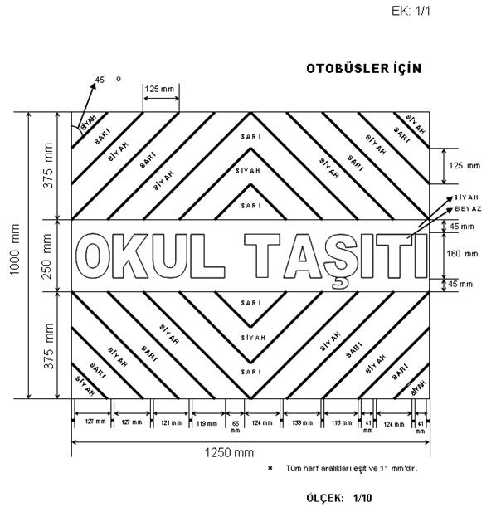
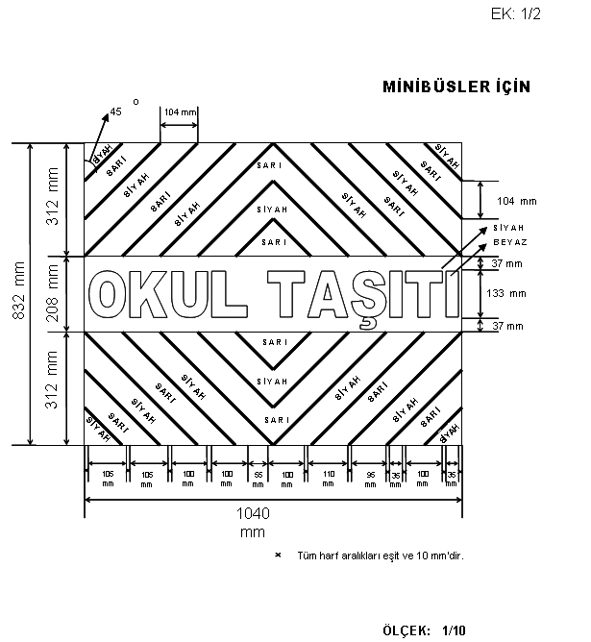
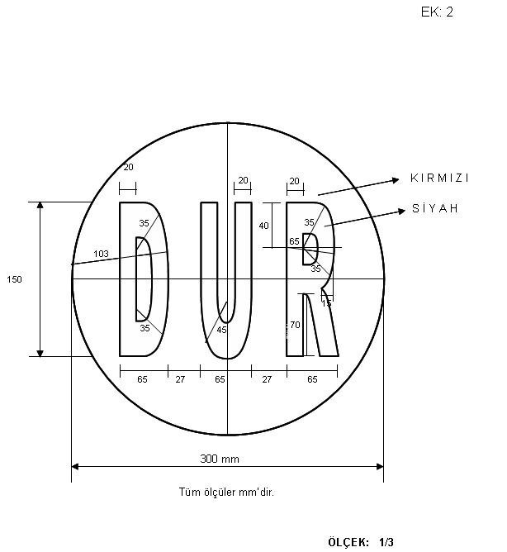

EK-3
T.C.
......................................VALİLİĞİ
......................................EMNİYET MÜDÜRLÜĞÜ
............................TRAFİK DENETLEME ŞUBE MÜDÜRLÜĞÜ
BÜRO AMİRLİĞİ
OKUL SERVİS ARAÇI BAKIM VE ONARIM TAKİP FORMU
ÖZEL İZİN BELGESİ SAYISI | :.......................................................................................................
TAŞITIN PLAKASI | :.......................................................................................................
TAŞITIN CİNSİ | :.......................................................................................................
TAŞITIN SAHİBİ | :.......................................................................................................
BELGEYİ VEREN TRAFİK KURULUŞU, YETKİLİSİ VE İMZASI | :.......................................................................................................  .......................................................................................................  .......................................................................................................
BAKIM VE ONARIMIN YAPILDIĞI TARİH | HANGİ BAKIM VE ONARIMLARIN YAPILDIĞI | BAKIM VE ONARIMI YAPAN FİRMA KAŞE VE YETKİLİSİNİN İMZASI
 |  | 2918 sayılı Karayolları Trafik Kanunu ile Karayolları Trafik Yönetmeliği, Muayene İstasyonlarının Açılması ve İşletilmesi Hakkında Yönetmelik ve Araçların İmal Tadil ve Montajı Hakkında Yönetmelik'lerde belirtilen hususlar doğrultusunda, aracın bakım ve onarımı yapılmıştır.
 |  | 2918 sayılı Karayolları Trafik Kanunu ile Karayolları Trafik Yönetmeliği, Muayene İstasyonlarının Açılması ve İşletilmesi Hakkında Yönetmelik ve Araçların İmal Tadil ve Montajı Hakkında Yönetmelik'lerde belirtilen hususlar doğrultusunda, aracın bakım ve onarımı yapılmıştır.

EK-4

T.C.
......................................VALİLİĞİ
......................................EMNİYET MÜDÜRLÜĞÜ
............................TRAFİK DENETLEME ŞUBE MÜDÜRLÜĞÜ
BÜRO AMİRLİĞİ
OKUL SERVİS ARACI ÖZEL İZİN BELGESİ
SAYISI | :.................................................................................
VERİLİŞ TARİHİ | :.................................................................................
GEÇERLİLİK TARİHİ | :.................................................................................
TAŞITIN PLAKASI | :.................................................................................
TAŞITIN CİNSİ | :.................................................................................
TAŞIT SAHİBİNİN ADI SOYADI | :.................................................................................
(ŞİRKET İSE ÜNVANI) | :.................................................................................
TAŞITIN ŞOFÖRLERİ | 1-:..............................................................................
 | 2-:..............................................................................
 | 3-:..............................................................................
REHBER PERSONEL VEYA  ÖĞRETMENİN ADI SOYADI | :.................................................................................
TAŞITIN TAŞIMA SINIRI (KAPASİTESİ) | :.................................................................................
TAŞITIN İZLEYECEĞİ GÜZERGAH | :.................................................................................
...........................................................................................................................................
...........................................................................................................................................
...........................................................................................................................................
Yukarıda işleteni, şoförü, rehber personeli, plakası ve güzergâhı belirtilen okul servis aracının 2918 sayılı Karayolları Trafik Kanunu, Karayolları Trafik Yönetmeliği ve Okul Servis Araçları Hizmet Yönetmeliği ile İl-ilçe Trafik Komisyonu kararlarına uygunluğu anlaşılmış olup, iş bu Özel İzin Belgesi tanzim edilerek verilmiştir.
Adı Soyadı
Trafik Denetleme Şube Müdürü/Büro Amiri
İmza
Mühür

